- 在vs中新建一个控制台工程
- 设置选择空项目
- 把文件夹中.h .cpp如下图放入：
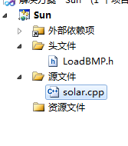

- 找到此项目在盘中位置：
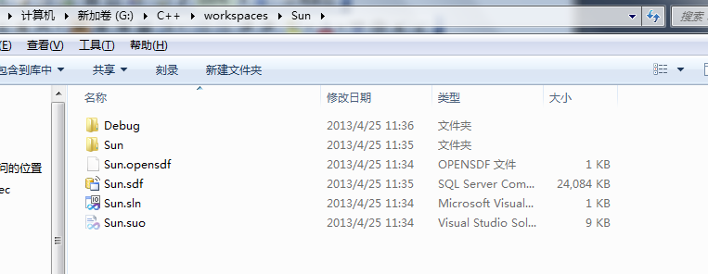
在项目同名的文件夹下，我这里是Sun
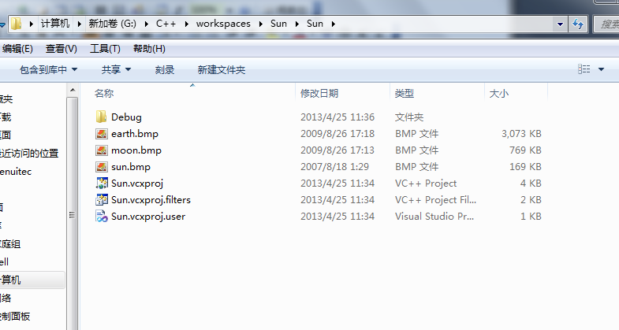放入文件中bmp图片 编译 运行

